
Trabalho Desenvolvido Por:
8220169 – César Castelo
8220337 – Hugo Guimarães
8220005 – Ian Costa
8220256 - João Santos
8220307 – Pedro Pinho
8220114 – Sónia Oliveira

Docente:
Luísa Morgado Mota

Critical Software
Noções de Gestão
2024-2025
Índice
Índice de Figuras 2
Índice de Tabelas 3
Introdução 4
a. Contextualização 4
b. Apresentação do Caso Estudo 4
c. Motivações e Objetivos 4
d. Estrutura do Relatório 4
1 Constituição de uma empresa fictícia 5
1.1 Designação e atividade (CAE rev3) 5
1.2 Caracterização da estrutura organizacional 5
2 Descrição da organização 7
2.1 Contexto Interno e Externo 7
2.2 Partes interessadas / caracterização dos interesses e monitorização 8
2.2.1 Partes Interessadas Internas 8
2.2.2 Partes Interessadas Externas 9
3 Missão, Visão da Organização 10
3.1 Missão 10
3.2 Visão 10
4 Política da Organização; Objetivos e Metas de Gestão 11
5 Mapa de Processos e caracterização 12
5.1 Processos da Cadeia de Valor 12
5.2 Processos de Suporte 14
5.3 Processos de Gestão 16
6 Riscos e Oportunidades da Organização 18
6.1 Identificação e Priorização dos Riscos e Oportunidades 18
6.1.1 Oportunidades identificadas 18
6.1.2 Riscos Identificados 18
6.2 Planeamento de ações de resposta aos Riscos e Oportunidades identificadas 18
6.2.1 Ações para Aproveitar as Oportunidades 18
6.2.2 Ações para Mitigar os Riscos 19
7 Conclusão 20
8 Bibliografia 21

Índice de Figuras
Figura 1 - Organograma da Critical Software 5
Figura 2 - Análise SWOT da Critical Software 7

Índice de Tabelas
Tabela 1 - Tabela resultante da Análise SWOT 7
Tabela 2 - Partes Interessadas Internas 8
Tabela 3 - Partes Interessadas Externas 9
Tabela 4 - Políticas, Objetivos e Metas de Gestão 11
Tabela 5 - Processo de Aquisição de Clientes 12
Tabela 6 - Processo de Manutenção da Aplicação 12
Tabela 7 - Processo de Automação de Processos 12
Tabela 8 - Processo de Gestão de Feedback 13
Tabela 9 - Processo de Suporte ao Cliente 13
Tabela 10 - Processo de Desenvolvimento de Aplicações 13
Tabela 11 - Processo de Prestação de Serviços 13
Tabela 12 - Processo de Capacitação de Funcionários 14
Tabela 13 - Processo de Garantia de Qualidade 14
Tabela 14 - Processo de Monitorização e Segurança de Dados 14
Tabela 15 - Processo de Suporte Jurídico 15
Tabela 16 - Processo de Gestão Financeira 15
Tabela 17 - Processo de Gestão de Recursos Humanos 16
Tabela 18 - Processo de Avaliação de Colaboradores 16
Tabela 19 - Processo de Planeamento Estratégico 16
Tabela 20 - Processo de Gestão de Riscos e Conformidade 17
Tabela 21 - Processo de Análise do Negócio 17

Introdução

Contextualização
Este trabalho foi realizado para o âmbito da disciplina de Noções de Gestão na Escola Superior de Tecnologia e Gestão do Instituto Politécnico do Porto, e tem como objetivo utilizar os conhecimentos adquiridos no decorrer das aulas teóricas para a construção de uma empresa real ou fictícia e definir a sua estrutura organizacional.

Apresentação do Caso Estudo
Este trabalho consiste na recriação da empresa Critical Software. Esta empresa foca-se no desenvolvimento de sistemas e serviços de software para aplicações que exigem elevados níveis de segurança, fiabilidade e desempenho. A estrutura da organização, os processos internos e a estratégia de crescimento foram definidos de modo a refletir as práticas de gestão empresarial e tecnológica adotadas pela empresa real.

Motivações e Objetivos
A realização deste trabalho teve como principal motivação a aplicação prática dos conceitos lecionados na unidade curricular de Noções de Gestão, consolidando o conhecimento adquirido durante as aulas teóricas através da simulação da criação e organização de uma empresa.
Os objetivos específicos passam pela compreensão da importância da estrutura organizacional, da definição de políticas, missão e visão, bem como pela identificação de riscos e oportunidades que impactam o sucesso de uma organização no mercado competitivo atual.

Estrutura do Relatório
Este relatório encontra-se dividido de forma sequencial, iniciando-se com a constituição da empresa e a definição da sua estrutura organizacional. De seguida, descreve-se o contexto interno e externo da organização e as partes interessadas. São também apresentadas a missão e visão da empresa, a sua política organizacional, objetivos e metas de gestão. Posteriormente, identifica-se o mapa de processos, os riscos e oportunidades da organização e respetivas estratégias de resposta. Por último, o trabalho é encerrado com uma conclusão e a respetiva bibliografia utilizada.

Constituição de uma empresa fictícia

Designação e atividade (CAE rev3)
A empresa Critical Software dedica-se ao desenvolvimento de sistemas e serviços de software para aplicações de segurança, missão e negócios críticos. O código CAE rev3 para a atividade da empresa é a Secção J, Divisão 62 Consultoria e programação informática e atividades relacionadas), grupo 620, classe 6201

Caracterização da estrutura organizacional
A Critical Software é uma empresa fundada em 1998, especializada no desenvolvimento de sistemas e serviços de software para aplicações críticas. A empresa ajuda os seus clientes a alcançar elevados padrões de qualidade em segurança, desempenho e fiabilidade, fornecendo soluções para ambientes de alto risco.
A Critical Software está organizada de acordo com o seguinte organograma:
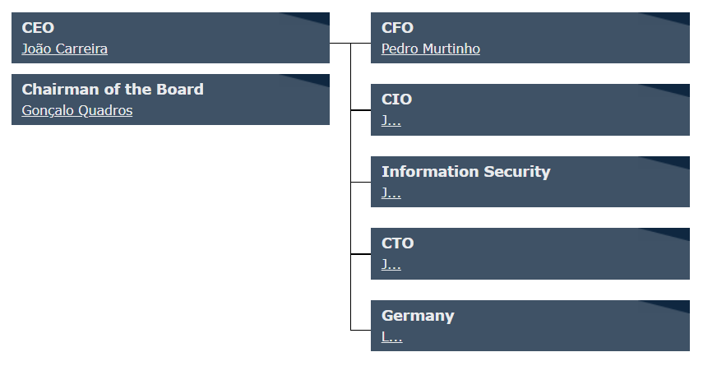
Figura 1 - Organograma da Critical Software

Descrição dos principais cargos:
- CEO (Chief Executive Officer): Responsável máximo pela gestão geral da empresa, define a estratégia e supervisiona os diretores executivos.

- Chairman of the Board: Supervisiona a gestão a nível estratégico e assegura que a empresa segue os princípios definidos pelo conselho.

- CFO (Chief Financial Officer): Pedro Murtinho: Gere a área financeira, incluindo orçamentos, relatórios e estratégias de investimento.

- CIO (Chief Information Officer): Responsável pelos sistemas de informação e suporte tecnológico interno da empresa.

- Information Security: Garante a segurança dos dados e sistemas, prevenindo acessos indevidos e ciberataques.

- CTO (Chief Technology Officer): Supervisiona o desenvolvimento técnico e inovação dos produtos e serviços.

- Germany: Direção da unidade regional da empresa na Alemanha, coordenando as operações locais.

A Critical Software, enquanto empresa de base tecnológica com atuação internacional, possui vários departamentos funcionais que suportam o seu funcionamento e crescimento sustentável. Apesar da estrutura interna não estar totalmente pública, é possível identificar ou inferir os seguintes departamentos:
- Departamento de Pesquisa e Desenvolvimento: Responsável pela pesquisa. Criação, implementação e manutenção de sistemas de segurança crítica e soluções de software de alto desempenho;
- Departamento de Garantia de Qualidade (QA): Focado no controlo de qualidade, assegurando que todos os sistemas cumpram os elevados padrões de segurança, desempenho e fiabilidade, foca-se na eficiência funcional do software a entregar;
- Departamento de Segurança de Informação: Garante a proteção de dados e sistemas contra acessos não autorizados, perdas ou ataques cibernéticos. Foca.se na confidencialidade, integridade e disponibilidade da informação;
- Departamento de Gestão de Projetos: Coordena as equipas técnicas e os prazos de entrega, garante que os projetos sejam concluídos com qualidade e dentro do orçamento estabelecido;
- Departamento Comercial e Marketing: Responsável pela promoção da empresa no mercado e pela gestão de relações com clientes;
- Departamento de Recursos Humanos (RH): Gere o recrutamento, formação, bem-estar e desempenho dos colaboradores;
- Departamento Jurídico e de Compliance: Garante que a empresa cumpre com todas as normas legais e regulatórias impostas no setor onde a mesma opera;
- Departamento Financeiro: Responsável pela gestão de orçamentos, controlo de custos, planeamento financeiro e relatórios económicos. Trabalha diretamente com o CFO para garantir a sustentabilidade financeira da empresa.

Descrição da organização

Contexto Interno e Externo
A análise SWOT é representada graficamente na imagem e nas tabelas a seguir, facilitando a visualização das forças, fraquezas, oportunidades e ameaças que impactam a organização:
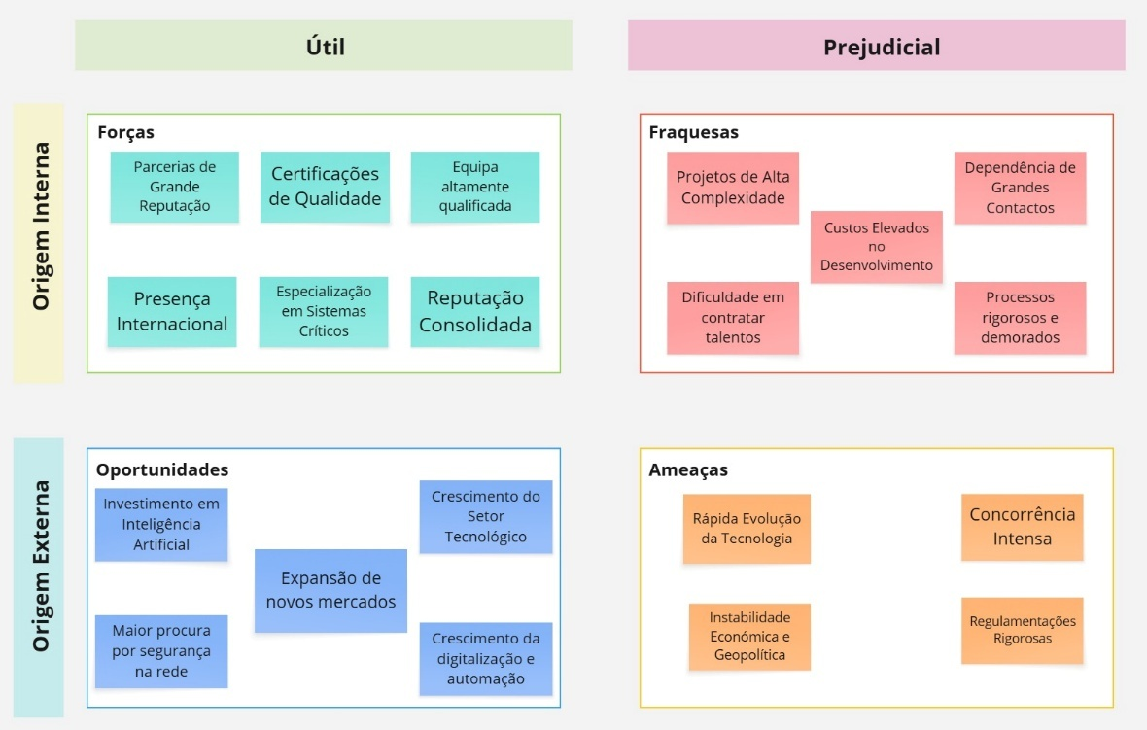
Figura 2 - Análise SWOT da Critical Software

Tabela 1 - Tabela resultante da Análise SWOT
Contexto Interno
Forças | Fraquezas
- Parcerias com empresas e entidades de grande reputação;  - Certificações de qualidade;  - Presença internacional;  - Especialização em Sistemas Críticos;  - Equipa altamente qualificada;  - Reputação consolidada | - Custos elevados no desenvolvimento;  - Projetos de alta complexidade;  - Dependência de grandes contactos;  - Dificuldade em contratar talentos;  - Processos rigorosos e demorados devido a certificações
Contexto Externo
Oportunidades | Ameaças
- Investimento crescente em inteligência Artificial;  - Expansão para novos mercados;  - Crescimento do Setor Tecnológico;  - Aceleração da digitalização e automação;  - Maior procura por segurança na rede | - Rápida evolução da Tecnologia;  - Concorrência intensa;  - Instabilidade Geopolítica;  - Regulamentações Rigorosas

Partes interessadas / caracterização dos interesses e monitorização

Partes Interessadas Internas
Tabela 2 - Partes Interessadas Internas
Designação | Caracterização | Monitorização
Equipa de desenvolvimento de software | Responsável pelo design, implementação e manutenção de soluções críticas. | Treinamentos frequentes, avaliações de desempenho e incentivo à inovação.
Equipa de controlo de qualidade | Garante que os produtos cumpram os elevados padrões exigidos pelo mercado. | Auditorias internas, testes rigorosos e alinhamento com certificações internacionais.
Departamento de pesquisa e desenvolvimento | Responsável pela inovação e assegura a competitividade da empresa através de pesquisa e desenvolvimento. | Relatórios periódicos, participação em eventos tecnológicos e monitorização de novas tecnologias.
Equipa comercial | Responsável por gerir relações com clientes e promover os serviços e produtos da empresa. | Monitorização de métricas de vendas, análise de satisfação dos clientes e desenvolvimento de novas estratégias comerciais.

Partes Interessadas Externas
Tabela 3 - Partes Interessadas Externas
Designação | Caracterização | Monitorização
Governos e entidades reguladoras | Definem normas e regulamentos que impactam o desenvolvimento de software crítico, garantindo conformidade e segurança. | Acompanhamento contínuo das atualizações regulatórias e participação em fóruns do setor.
Empresas tecnológicas | Parceiros estratégicos que colaboram no desenvolvimento de soluções inovadoras e integração de tecnologias. | Reuniões periódicas e avaliação de novas oportunidades de parceria.
Instituições de pesquisa e desenvolvimento | Fornecem suporte na inovação e pesquisa avançada, contribuindo para o aperfeiçoamento das soluções da Critical Software. | Acompanhamento de projetos conjuntos, estudo de novas tecnologias e envolvimento em iniciativas de inovação.
Clientes em setores de alto risco | Empresas dos setores aeroespacial, defesa, energia, saúde e mobilidade, que exigem software de alta confiabilidade. | Feedback contínuo, suporte técnico especializado e auditorias de qualidade.
Clientes finais | Empresas e organizações que utilizam as soluções da Critical Software. | Suporte técnico contínuo, atendimento personalizado e análise de feedback.
 | Empresas que colaboram na oferta de serviços e tecnologias complementares. | Revisão de acordos, reuniões regulares e avaliação de impacto das parcerias.
  Parceiros estratégicos

Missão, Visão da Organização

Missão
A principal missão da Critical Software é criação de soluções inovadoras e, principalmente, de alta confiabilidade para vários setores, assegurando a segurança, eficiência e performance dos sistemas críticos de seus clientes. O principal objetivo da empresa é desenvolver softwares seguros e robustos, destinados a setores críticos.
A Critical Software oferece soluções personalizadas de modo a ajudar as empresas e instituições a superar desafios complexos, garantindo ao máximo a conformidade com as regulamentações internacionais e promovendo sempre sustentável inovação tecnológica.

Visão
A visão da Critical Software é o desenvolvimento de software crítico para poder estabelecer-se como uma referência mundial, e ser conhecida por ser uma empresa que oferece sempre soluções de alta qualidade técnica, inovação e impacto positivo na sociedade. A empresa pretende expandir a sua presença mundial ao fortalecer alianças estratégicas e investir sempre na pesquisa e inovação para puder acompanhar o avanço rápido das tecnologias.
Além disso, a Critical Software procura estabelecer-se como uma referência em segurança digital e engenharia de software confiável, contribuindo para a construção de um futuro mais seguro e tecnológico em diversos setores.

Política da Organização; Objetivos e Metas de Gestão
Tabela 4 - Políticas, Objetivos e Metas de Gestão
Categoria | Objetivo | Meta | Valor / Impacto | Prazo
Qualidade | Garantir conformidade com normas críticas | 100% dos projetos cumprem DO-178C (aviação) e IEC 62304 (saúde) | Redução de riscos legais e falhas operacionais | Contínuo
Inovação | Liderar em soluções disruptivas | Lançar 2 novas soluções/ano (ex.: IA para diagnóstico médico) | Diferenciação no mercado | Anual
Expansão | Crescer em mercados estratégicos | Aumentar carteira de clientes em 20% (Europa e EUA) | Receita adicional | 12-24 meses
Eficiência | Entrega mais rápida com mesma qualidade | Reduzir ciclo de desenvolvimento em 10% (via DevOps/SAFe) | Entrega mais rápida com mesma qualidade | 6-12 meses
Segurança | Prevenir violações de dados | Zero incidentes em projetos críticos (ex.: defesa, energia) | Proteção de reputação e contratos | Contínuo
RH & Capacitação | Manter talentos especializados | Certificar 100% dos engenheiros em MISRA C (embedded systems) | Maior produtividade e qualidade | 18 meses
Sustentabilidade | Alinhar operações a critérios ESG | Reduzir consumo energético em 15% (data centers internos) | Redução de custos e impacto ambiental | 24 meses
Financeiro | Garantir crescimento sustentável | Aumentar receita anual em 15% | Estabilidade para investimentos em I&D | Anual

Mapa de Processos e caracterização

Processos da Cadeia de Valor
Tabela 5 - Processo de Aquisição de Clientes
Aquisição de Clientes
Objetivo
Captar novos clientes para impulsionar o crescimento da empresa.
Responsável | Entradas | Saídas | Plano de Monitorização
Departamento Comercial e Markting | - Leads para propostas comerciais  - Campanhas de marketing | - Novos clientes adquiridos | - Taxa de conversão  - tempo médio para fechar contrato

Tabela 6 - Processo de Manutenção da Aplicação
Manutenção da Aplicação
Objetivo
Garantir que a aplicação continua operacional, corrigindo falhas e mantendo o desempenho.
Responsável | Entradas | Saídas | Plano de Monitorização
- Departamento de Pesquisa e Desenvolvimento;  - CTO | - Erros reportados  - Logs do sistema | - Aplicação corrigida e otimizada  - Menos falhas  - Nova Atualização | - Tempo médio de resolução  - Número de erros críticos

Tabela 7 - Processo de Automação de Processos
Automação de Processos
Objetivo
Implementação de tecnologias para automatizar/otimizar processos internos.
Responsável | Entradas | Saídas | Plano de Monitorização
- Departamento de Pesquisa e Desenvolvimento;  - CTO;  - CIO | - Necessidades dos utilizadores  - Processos manuais existentes | - Processos automatizados  - Aumento da produtividade | - Percentagem de processos automatizados  - Redução do tempo gasto

Tabela 8 - Processo de Gestão de Feedback
Gestão de Feedback
Objetivo
Recolher e analisar opiniões de clientes para a melhoria contínua dos produtos e serviços.
Responsável | Entradas | Saídas | Plano de Monitorização
Equipa de Suporte ao Cliente | - Questionários  - Reclamações  - Avaliações de clientes | - Melhorias implementadas  - Relatórios de satisfação | - Índice de satisfação  - Número de sugestões implementadas

Tabela 9 - Processo de Suporte ao Cliente
Suporte ao Cliente
Objetivo
Atendimento e resolução de dúvidas e problemas dos clientes para garantir uma boa experiência.
Responsável | Entradas | Saídas | Plano de Monitorização
Equipa de Suporte ao Cliente | - Perguntas frequentes | - Clientes satisfeitos  - Problemas resolvidos | - Tempo médio de resposta

Tabela 10 - Processo de Desenvolvimento de Aplicações
Desenvolvimento de Aplicações
Objetivo
Criar funcionalidades e melhorar as aplicações existentes conforme as necessidades do cliente.
Responsável | Entradas | Saídas | Plano de Monitorização
- Departamento de Pesquisa e Desenvolvimento;  - CTO | - Requisitos dos clientes  - Backlog do produto | - Aplicações e funcionalidades entregues | - Velocidade de entrega  - Bugs por versão

Tabela 11 - Processo de Prestação de Serviços
Prestação de Serviços
Objetivo
Entrega de serviços conforme o escopo contratado pelos clientes, de modo a garantir a qualidade e o cumprimento dos prazos.
Responsável | Entradas | Saídas | Plano de Monitorização
- Departamento de Gestão de Projetos;  - CTO | - Contratos  - Requisitos dos clientes | - Serviços entregues com qualidade | - Métricas SLA cumpridas

Processos de Suporte
Tabela 12 - Processo de Capacitação de Funcionários
Capacitação de Funcionários
Objetivo
Formação contínua dos funcionários para garantir atualização e melhoria das competências.
Responsável | Entradas | Saídas | Plano de Monitorização
Departamento de Recursos Humanos | - Necessidades de formação  - Feedback dos funcionários | - Colaboradores capacitados  - Treinamentos realizados | - Número de horas de formação por colaborador  - Impacto no desempenho

Tabela 13 - Processo de Garantia de Qualidade
Garantia de Qualidade
Objetivo
Monitorar e assegurar a qualidade dos produtos e serviços entregues pela empresa.
Responsável | Entradas | Saídas | Plano de Monitorização
- Departamento de Controlo de Qualidade;  - CTO | - Auditorias  - Métricas de desempenho | - Produtos e serviços com padrões elevados | - Percentagem de conformidade  - Número de não conformidades encontradas
Tabela 14 - Processo de Monitorização e Segurança de Dados
Monitorização e Segurança de Dados
Objetivo
Proteger os dados da empresa e dos clientes contra ameaças e falhas de segurança.
Responsável | Entradas | Saídas | Plano de Monitorização
- Departamento de Segurança de Informação;  - CIO | - Logs de acessos  - Testes de penetração | - Ambiente seguro  - Dados protegidos | - Número de incidentes proveniente da segurança  - Tempo médio de resposta

Tabela 15 - Processo de Suporte Jurídico
Suporte Jurídico
Objetivo
Garantir que a empresa atua em conformidade com as leis e regulamentos, fornecendo apoio legal em contratos, disputas e questões regulatórias.
Responsável | Entradas | Saídas | Plano de Monitorização
Departamento Jurídico e de Compliance | - Contratos  - Legislação  - Processos judiciais | - Empresa em conformidade  - Contratos validados  - Redução de riscos legais | - Percentagem de conformidade  - Número de litígios resolvidos  - Tempo médio de resposta

Tabela 16 - Processo de Gestão Financeira
Gestão Financeira
Objetivo
Controlar os recursos financeiros da empresa, garantindo sustentabilidade, investimentos estratégicos e cumprimento das obrigações fiscais.
Responsável | Entradas | Saídas | Plano de Monitorização
- Departamento Financeiro;  - CFO | - Faturas  - Balanços financeiros  - Informações fiscais e tributárias | - Relatórios financeiros  - Cumprimento fiscal  - Orçamentos definidos | - Margem de lucro  - Liquidez da empresa  - Cumprimento dos prazos de pagamento  - Revisão trimestral de performance financeira

Tabela 17 - Processo de Gestão de Recursos Humanos
Gestão de Recursos Humanos
Objetivo
Gerir os colaboradores da empresa, desde o recrutamento até o desenvolvimento profissional e bem-estar organizacional.
Responsável | Entradas | Saídas | Plano de Monitorização
Departamento de Recursos Humanos | - Candidaturas  - Avaliações de desempenho  - Políticas de trabalho | - Funcionários contratados  - Treinamentos realizados  - Clima organizacional positivo | - Taxa de retenção  - Nível de satisfação dos funcionários  - Tempo médio de recrutamento

Processos de Gestão
Tabela 18 - Processo de Avaliação de Colaboradores
Avaliação de Colaboradores
Objetivo
Avaliação contínua do desempenho dos funcionários para feedback e crescimento profissional.
Responsável | Entradas | Saídas | Plano de Monitorização
- Departamento de Recursos Humanos;  - CEO (para cargos superiores) | - Relatórios de desempenho  - Feedback dos chefes de equipa | - Planos de desenvolvimento  - Promoções | - Percentagem de colaboradores com avaliação positiva  - Taxa de cumprimento de metas individuais  - Taxa de promoções e progressões na carreira

Tabela 19 - Processo de Planeamento Estratégico
Planeamento Estratégico
Objetivo
Definição dos objetivos e metas da empresa a médio e longo prazo.
Responsável | Entradas | Saídas | Plano de Monitorização
- CEO;  - Chairman of the Board | - Objetivos da organização  - Indicadores do mercado  - Análise SWOT | - Planos estratégicos consolidados  - Metas definidas e comunicadas | - Atingimento de metas  - Número de ajustes ao plano conforme evolução do mercado

Tabela 20 - Processo de Gestão de Riscos e Conformidade
Gestão de Riscos e Conformidade
Objetivo
Identificar, avaliar e mitigar riscos, assegurando a conformidade com normas legais, regulamentares e políticas internas da organização.
Responsável | Entradas | Saídas | Plano de Monitorização
- CIO;  - Departamento Jurídico e de Compliance;  - Departamento de Segurança de Informação | - Normas e regulamentos aplicáveis  - Resultados de auditorias passadas  - Incidentes passados | - Empresa em conformidade  - Menos riscos | - Número de não conformidades  - Eficácia das ações corretivas

Tabela 21 - Processo de Análise do Negócio
Análise do Negócio
Objetivo
Estudo de tendências, oportunidades e riscos do mercado para orientar decisões estratégicas.
Responsável | Entradas | Saídas | Plano de Monitorização
- CEO | - Dados e indicadores do mercado  - Relatórios financeiros  - Pesquisas de Mercado | - Estratégias de crescimento definidas  - Identificação de novas oportunidades | - Crescimento da empresa  - Novas oportunidades identificadas  - Taxa de sucesso das estratégias de crescimento

Riscos e Oportunidades da Organização
A análise estratégica realizada permitiu identificar diversos fatores internos e externos que influenciam diretamente a atividade da organização. Através do cruzamento entre os elementos da análise SWOT e o modelo de negócio (BMC), foram identificados riscos e oportunidades críticos, essenciais para a tomada de decisões estratégicas.

Identificação e Priorização dos Riscos e Oportunidades

Oportunidades identificadas
- Investimento em Inteligência Artificial (IA);
- Maior Procura por segurança em rede (cybersecurity);
- Crescimento do Setor Tecnológico e aumento da digitalização;
- Expansão para novos mercados

Riscos Identificados
- Dificuldade em contratar talentos especializados;
- Concorrência intensa no setor tecnológico;
- Custos elevados no desenvolvimento e processos demorados;
- Rápida evolução tecnológica;
- Instabilidade económica e geopolítica;
- Regulamentações rigorosas
Estes riscos foram priorizados tendo em conta a sua recorrência no setor, o impacto potencial nas operações e a relação com as fraquezas internas, como a dependência de grandes contratos e os projetos de elevada complexidade.

Planeamento de ações de resposta aos Riscos e Oportunidades identificadas

Ações para Aproveitar as Oportunidades
Com base nas oportunidades e forças identificadas na análise SWOT, foram identificadas as seguintes estratégias para utilizar as Oportunidades através das Forças:
- Expandir para novos mercados com base na reputação e certificações: Utilizar a forte reputação e certificações para entrar em novos mercados, como IOT, energias renováveis e mobilidade elétrica, onde a necessidade de segurança e confiabilidade é essencial. Isso ajudará a diversificar os clientes e reduzir a dependência de contratos governamentais;
- Investir em Inteligência artificial para otimizar soluções: Aplicar IA e Machine Learning para melhorar a segurança, eficiência e previsibilidade dos sistemas críticos. Isso pode ser útil, por exemplo, em defesa na rede, manutenção preditiva e controlo de riscos em software para a indústria aeroespacial;
- Diversificar a oferta de serviços para setores estratégicos: Criar soluções para setores como saúde digital e segurança cibernética, aproveitando a experiência em software seguro;
- Ampliar a presença internacional utilizando a experiência em sistemas críticos: Expandir operações para novos países estratégicos, especialmente em regiões com alta demanda por software crítico, como o Sudeste Asiático e América Latina. Utilizar a experiência consolidada na Europa para conquistar novos clientes globais.

Ações para Mitigar os Riscos
Com base nos Riscos e nas Forças identificadas na análise SWOT, foram identificadas as seguintes estratégias para prevenir os Riscos através das Forças:
- Ampliar certificações para se adequar às regulamentações globais: Manter-se à frente das exigências regulatórias adotando certificações de segurança de dados e privacidade (ISO, EN, AQAP, etc…) e normas específicas do setor aeroespacial e automotivo. Isso garantirá conformidade e aumentará a confiança dos clientes;
- Expandir mercados para reduzir a dependência de políticas governamentais: Expandir para mercados mais estáveis e diversificados, reduzindo a dependência de contrato governamentais. Focar no setor privado global, como grandes empresas de tecnologia, saúde digital e energias renováveis, pode mitigar os riscos de cortes de orçamento governamental;
- Adotar tecnologias emergentes para acompanhar a evolução do setor: Criar grupos de pesquisa interna para acompanhar integrar novas tecnologias como: blockchain e computação quântica nos serviços da Critical Software garantindo que a empresa se mantenha atualizada e competitiva.

Conclusão
A realização deste trabalho prático foi extremamente importante, pois permitiu-nos aplicar de forma prática os conceitos adquiridos no decorrer das aulas teóricas da unidade curricular através da recriação da empresa real.
Através da recriação de uma empresa real, foi possível explorar e compreender os diversos aspetos que compõem uma organização, desde a definição da missão, visão e objetivos estratégicos, até à caracterização detalhada dos seus processos e partes interessadas, assim conseguindo compreender a importância destes processos para o bom funcionamento de uma organização.
No geral, este trabalho proporcionou-nos uma visão abrangente e realista da complexidade no planeamento e gestão de uma organização, consolidando os conhecimentos teóricos e permitindo-nos desenvolver competências que poderão vir a ser úteis nos nossos futuros profissionais.

Bibliografia
Anon., 2021. Definition of Critical Software Under Executive Order (EO) 14028. [Online]
Available at: https://www.nist.gov/system/files/documents/2021/10/13/EO%20Critical%20FINAL.pdf
Anon., s.d. The Official Board. [Online]
Available at: https://www.theofficialboard.com/org-chart/critical-software-2
Board, T. O., s.d. Organograma Critical Software. [Online]
Available at: https://www.theofficialboard.com.br/organograma/critical-software-2
Critical Software, s.d. [Online]
Available at: https://www.criticalsoftware.com/pt/our-world/cultura-historia
Instituto Nacional de Estatística, 2007. Classificação Portuguesa das Actividades Eletrónicas Rev.3. [Online]
Available at: https://www.ine.pt/ine_novidades/semin/cae/CAE_REV_3.pdf
Nist, 2021. [Online]
Available at: https://www.nist.gov/system/files/documents/2021/10/13/EO%20Critical%20FINAL.pdf
OpenAI, s.d. ChatGPT. [Online]
Available at: https://chatgpt.com

SLA (do inglês Service Level Agreement / Acordo de Nível de Serviço) é um acordo formal entre o prestador de serviços e o cliente que define quais serão os serviços prestados, em que condições, e com quais níveis de qualidade, desempenho e prazos

